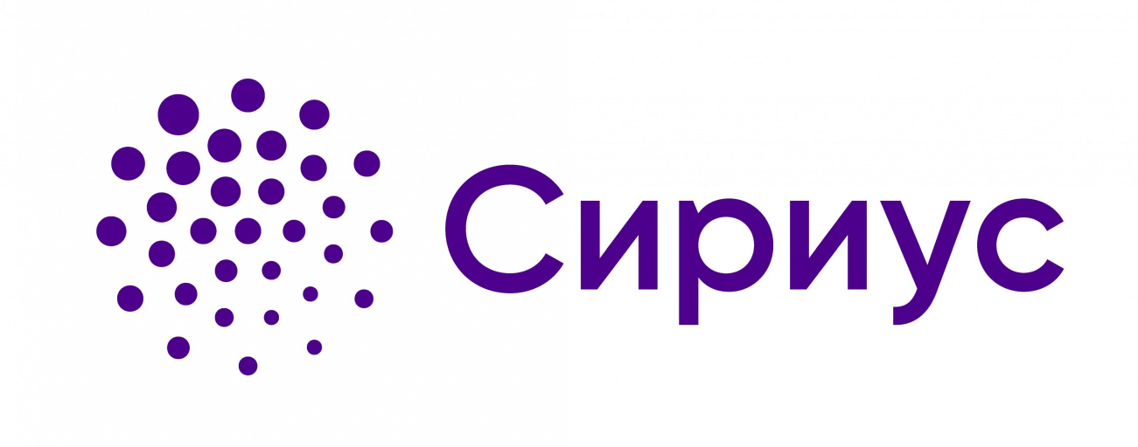

График проведения школьного этапа ВсОШ по физике, биологии, химии, астрономии, математике и информатике на платформе
"Сириус.Курсы" в 2022 году

№ | Предметы | Время проведения | Классы
1 | Физика | 30.09.2022 | 7-11
2 | Химия | 07.10.2022 | 7-11
3 | Астрономия | 11.10.2022 | 5-11
4 | Биология | 14.10.2022 | 5-11
5 | Математика | 21.10.2022 | 4-11
6 | Информатика | 28.10.2022 | 5-11

